南方医院增城院区常用宣传物料价格调查表
序号 | 名称 | 规格/工艺 | 单位 | 预估需求量 | 单价（元） | 合计金额（元） | 参考图 | 备注
1 | 喷画 | 室内高清相纸喷画打印 | ㎡ | 600 |  |  | 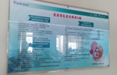
2 |  | 户外异形高清背胶打印 | ㎡ | 200 |  |  | 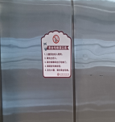
3 |  | 户外反光膜 | ㎡ | 20 |  |  | 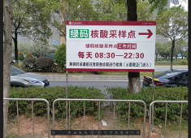
4 |  | 可移背胶 | ㎡ | 200 |  |  | 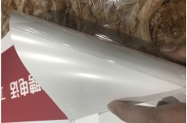
5 |  | 加厚地贴喷画 | ㎡ | 600 |  |  | 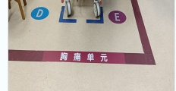
6 |  | 异形加厚地贴喷画 | ㎡ | 200 |  |  | 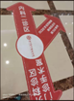
7 |  | 户外高清灯布喷画打印 | ㎡ | 500 |  |  | 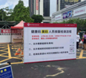
8 |  | 5mm单层亚克力上墙制度（含画面） | ㎡ | 50 |  |  | 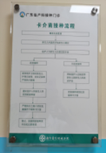
9 |  | 5MM单层亚克力磨斜边UV打印 | ㎡ | 50 |  |  | 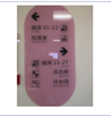
10 |  | 5MM单层亚克力带卡槽磨斜边UV打印 | ㎡ | 50 |  |  | 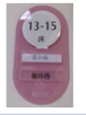
11 |  | 5mm单层亚克力异形UV打印 | ㎡ | 20 |  |  | 
12 |  | 3mm双层亚克力UV打印 | ㎡ | 80 |  |  | 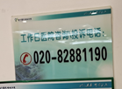
13 |  | 5mm亚克力灯箱片UV打印 | ㎡ | 20 |  |  | 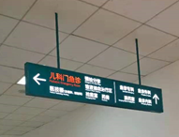
14 |  | 3+3mm亚克力卡槽板 | ㎡ | 50 |  |  | 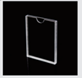
15 |  | 异形3mm双层亚克力UV打印 | ㎡ | 20 |  |  | 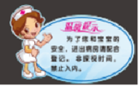
16 |  | 亚克力弯形等加工 | ㎡ | 20 |  |  | 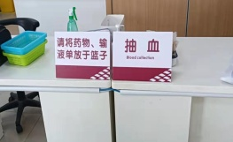
17 | 喷画 | 黑底背胶 | ㎡ | 500 |  |  | 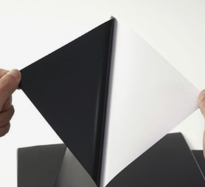
18 | 喷画 | 室内pp膜 | ㎡ | 50 |  |  | 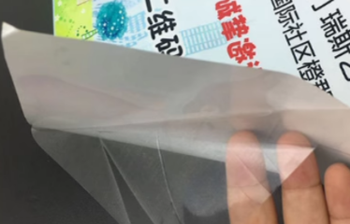
19 | KT板（含喷画） | 5mmKT板喷画（封胶边条） | ㎡ | 1200 |  |  | 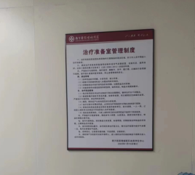
20 |  | 5mmKT板喷画（没有封胶边条） | ㎡ | 1000 |  |  | 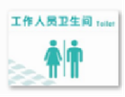
21 |  | 5mmKT板喷画异形标识（没有封胶边条） | ㎡ | 50 |  |  | 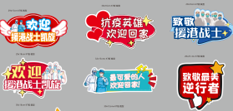
22 |  | 12mmPVC板雕刻UV文化墙标识 | ㎡ | 100 |  |  | 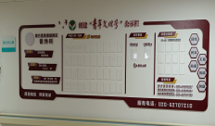
23 |  | 异形5mmPVCUV打印 | ㎡ | 60 |  |  | 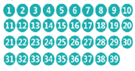
24 |  | 8mmPVC电脑雕刻字 | cm | 50 |  |  | 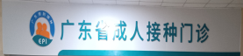
25 |  | 12mmPVC电脑雕刻字 | cm | 50 |  |  | 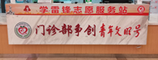
26 | 铜版纸 | 200g铜版纸彩色数码打印 | ㎡ | 50 |  |  | 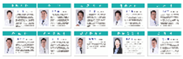
27 | 横幅 | 宽70cm以下(含70cm),丝印横幅 | m | 700
28 |  | 彩印旗布 | ㎡ | 100 |  |  | 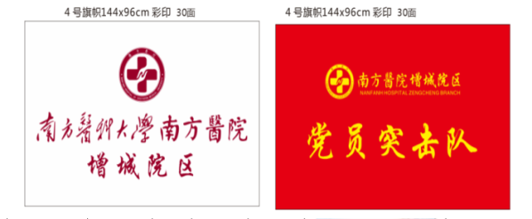
29 | 展架 | 80*180cm门型展架（含画面) | 套 | 200 |  |  | 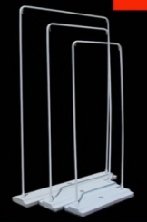  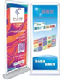
30 |  | 桁架(出租搭建3天内，含画面) | ㎡ | 1200 |  |  | 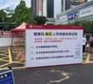
31 | 台签 | T型牌台签(规格：22x11cm含内容) | 个 | 10 |  |  | 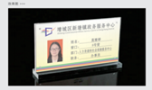
32 |  | 三角牌台签(规格：22x11cm含内容) | 个 | 10 |  |  | 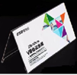
33 | 指引牌 | A4不锈钢立式水牌架(含画面) | 套 | 5 |  |  | 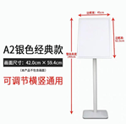
34 |  | A3不锈钢立式水牌架(含画面) | 套 | 5
35 |  | 60*90cm，室内不锈钢水牌(含画面) | 套 | 3 |  |  | 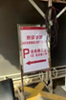
36 | 牌匾 | 金属烤漆腐蚀牌匾：1.2mm金属板（201）表面腐蚀文字上漆，按展开面积计算 | ㎡ | 50 |  |  | 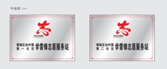
37 | 雕字 | 10+3mm双层亚克力电脑雕刻水晶字 | cm | 50 |  |  | 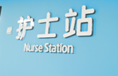
38 |  | 不干胶电脑雕字 | ㎡ | 5 |  |  | 
39 |  | 双层不干胶电脑雕字 | ㎡ | 5 |  |  | 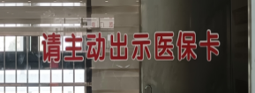
40 | 双面指引灯箱（含灯箱片及灯具） | 铝合金悬吊灯箱 | ㎡ | 3 |  |  | 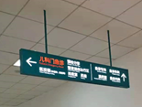

注意：
1.以上按平方米计算的物料，每批次同样材质及工艺的物料总面积≤0.5㎡按0.5㎡计算；0.5㎡＜每批次同样材质及工艺的物料总面积≤1㎡按1㎡算。
2.根据预估的增城院区宣传物料设计制作服务的需求数量，进行每一项报价，包括单价和总价，报价包含但不限于：材料费、人工安装费、税费、文明施工与环境保护费、临时设施费、安全施工费等全部费用，脚手架搭建等高空、夜间搭建的收费标准，可以体现在报价单里。
3.以上物料清单不代表最终采购清单，具体需求以实际发生为准。

